<https://naturgeografigrundbogenb.systime.dk/?id=881>

**12. Geologi, vulkaner og jordskælv**

**12.3 Jordskælv ~~og tsunami~~**

**Problemstilling: Hvordan kan konsekvenserne af jordskælv mindskes?**

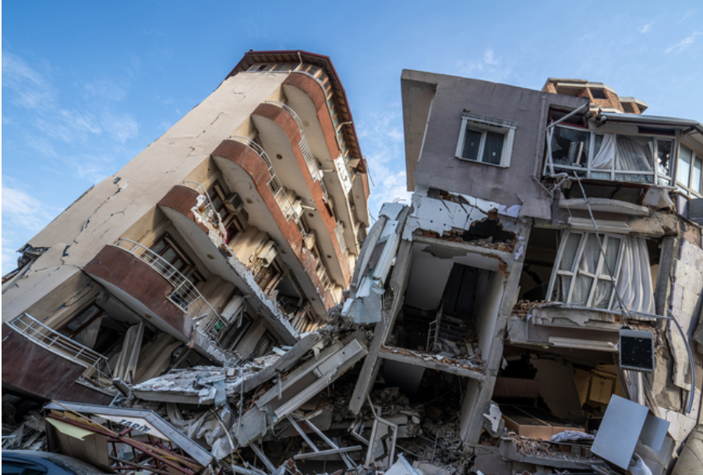

***Billede 12.3.1.*** *Væltede bygninger som følge af jordskælv betyder, at flere mennesker omkommer hvert år. iStockphoto.com/ozgurdonmaz*

Jordskælv kræver adskillige liv som følge af bygninger styrter sammen. I gennemsnit mister hvert år 37.500 mennesker livet som følge af jordskælv. Det er vanskeligt at forudsige jordskælv, og ofte er det blot højindkomstlande, der har investeret i varslingssystemer og stillet krav til jordskælvssikring af bygninger. Følgende underspørgsmål kan belyse problemstillingen:

* Hvordan opstår jordskælv?
* Hvorfor er det vanskeligt at varsle om jordskælv?
* Hvad er kendetegn ved de forskellige jordskælvsbølger?

**Daglige jordskælv**

Dagligt er der jordskælv, som ødelægger bygninger og infrastruktur. Kortet nedenfor viser jordskælv fra et tilfældigt døgn. Jordskælv resulterer indirekte i brande, når elektriske installationer og gasledninger rives over. Der dør mennesker under sammenstyrtede bygninger. Tsunamier, der dannes på havoverfladen, er forårsaget af undersøiske jordskælv. Tsunamier skaber ødelæggelser langs kysten. Kort 12.3.2 viser udbredelsen af jordskælv.

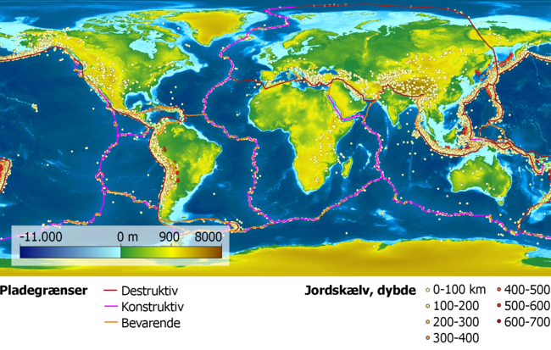

***Kort 12.3.2.*** *Udbredelsen af jordskælv i forhold til de forskellige typer af pladegrænser. Reto Stockli, NASA's Earth Observatory, using GEBCO Bathymetric Grid courtesy NOAA. / SRTM 90m Digital Elevation Data. Courtesy of the*[*U.S. Geological Survey*](http://www.usgs.gov/)*.*

**Varsling af jordskælv**

Vores kendskab til Jordens pladetektoniske aktivitet er blevet langt bedre i de seneste to årtier som følge af flere og mere detaljerede data fra GPS-stationer, der måler bevægelsen af de forskellige lithosfæreplader. Det betyder et fornyet kendskab til pladernes bevægelse før og efter et jordskælv. Bevægelsen af lithosfærepladerne er kompleks, der kan iagttages både ændringer i pladens hastighed og retning. Det kan også påvirke de omkringliggende plader.

Viden om pladernes bevægelse og hastighed bliver anvendt i risikomodeller, der forudser områder, hvor der kan være risiko for jordskælv.

I dag er der udarbejdet risikokort, der viser områder med jordskælvsaktivitet. Japan er et af de mest kortlagte områder, den geologiske aktivitet overvåges med mere end 4000 seismometre, bøjer på havet med sensorer og sensorer på havbunden. Det er svært at sikre et samfund mod et jordskælv, det vidner Fukushima ulykken i 2011 stadig om, hvor en tsunami ramte et atomkraftværk. Det er en af de mest alvorlige og dyreste ulykker, der er sket som følge af et jordskælv og en tsunami.

Seismometre kan give et kortvarigt varsel, op til 50 sekunder inden jordskælvet. Dette sker, når P-bølgen bliver registreret af et seismometer. Der bliver sendt varslingssignaler ud via mobiltelefoner. Operationer kan stoppes, gassen kan blive afbrudt og tog kan sænke hastigheden, så afsporing kan undgås. Varslingen af jordskælv ved brug af seismometers måling af P-bølgen, sker med kort varsel og der er usikkerhed om jordskælvets styrke.

En app kan via smartphone både advare og indsamle data om jordskælvet via telefonens accelerometer. Appen er udviklet i USA, men den kan blive brugt globalt, brugen af denne app fremgår af video 12.3.3 (se link i kassen):

**Get the MyShake earthquake early warning app!**

<https://www.youtube.com/watch?v=y1p0pFFbH8M> (2 min)

**Bedre varsling af jordskælv**

Et forskningsstudie har undersøgt målte data fra GPS-sensorer ved 90 større jordskælv, der var 7 eller derover på Richterskalaen. Ved at sammenholde data fra et stort antal GPS-sensorer er det muligt ved hjælp af dataanalyse få et varsel ca. 2 timer før, da pladen bevæger sig ganske svagt fra side til side. Det kræver dog et indgående kendskab til undergrundens geologi. GPS-sensorer skal være langt mere følsomme end i dag, før det er muligt at advare 2 timer inden ødelæggelserne fra et jordskælv.

**Jordskælvssikring**

Bygninger kan sikres ved at installere dæmpere mellem bygningens fundament og selve bygningen. Disse dæmperne kan opsamle energien fra jordskælvsbølgen og sikre, at bygningen bliver stående i stedet for at kollapse. Desuden skal bygningens konstruktion og materialevalg være tilpasset til områder med jordskælv. Et kraftigt jordskælv i Tyrkiet i 2023 viser, at det har stor betydning, hvordan bygninger er opført og om de er jordskælvssikret. Bygningernes skader fremgår af billede 12.3.4. En jordskælvssikret bygning vil tage skade af et kraftigt jordskælv, men konstruktionen vil i de fleste tilfælde blive stående, og derved kan beboerne undgå, at bygningen vil styrte sammen.

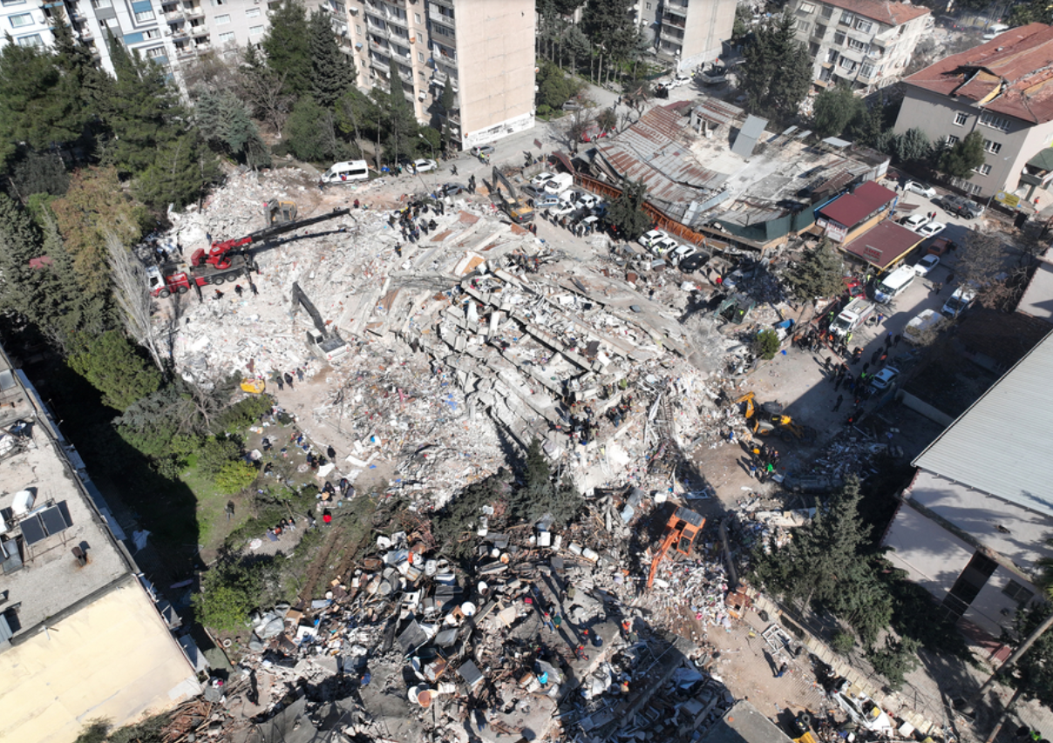

***Billede 12.3.4.*** *Hatay i Tyrkiet blev ramt af det kraftige jordskælv i 2023. Flere bygninger kunne modstå jordskælvet, og andre bygninger styrtede fuldstændigt sammen. iStockphoto.com/adlaphotography*

**Jordskælvets epicenter**

Jordskælv sker i en brudzone eller en forkastning, der er flere jordskælv i områder med aktive pladegrænser eller forkastninger. Jordskælvets epicenter befinder sig lodret over hypocentret ved Jordens overflade. Et jordskælvs hypo- og epicenter fremgår af figur 12.3.5.

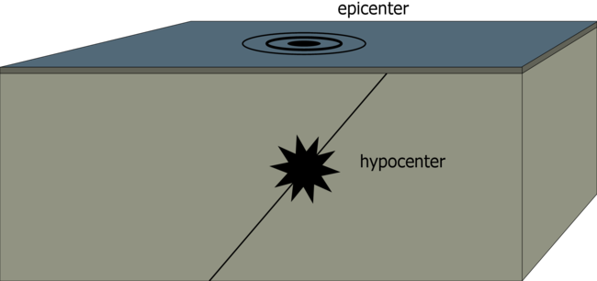

***Figur 12.3.5.*** *Epicenter og hypocenter.*

**Jordskælvenes dybde**

Kort 12.3.6 viser de forskellige pladegrænser og dybden af jordskælv i området omkring Japan. Af kortet fremgår, at jo længere jordskælvene udløses fra den destruktiv pladegrænse, desto dybere er jordskælvene.

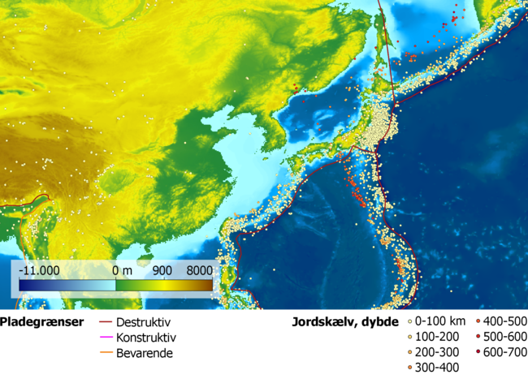

***Kort 12.3.6.*** *Jordskælvenes dybde i forhold til pladegrænsens beliggenhed. Reto Stockli, NASA's Earth Observatory, using GEBCO Bathymetric Grid courtesy NOAA. / SRTM 90m Digital Elevation Data. Courtesy of the*[*U.S. Geological Survey*](http://www.usgs.gov/)*/Coffin, M.F., Gahagan, L.M., and Lawver, L.A., 1998.*